Нижня пряма подача
Для початківців, особливо для учнів, основний спосіб подачі - нижня пряма подача. Подача призначена для введення м'яча в гру, для зриву атаки суперника і для виграшу очка.
Техніка виконання нижній прямої подачі (рис. 38,39)
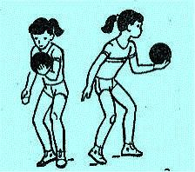
Рис. 38
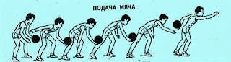
Рис. 39
-Стоячи обличчям до сітки, одна нога попереду (для правшів - ліва і навпаки), інша ззаду зігнуті в колінних суглобах, тулуб нахилений вперед;
- М'яч на долоні лівої зігнутої руки на рівні пояса або трохи нижче.
- Праву руку відвести для замаху назад;
- Удар по м'ячу напруженої долонею (полукулаком, кулаком) випрямленою руки на рівні пояса;
Методика навчання:
Підготовчі вправи:
Комплекс підготовчих вправ для навчання подачі включає вправи для зміцнення м'язів променезап'ясткових і плечових суглобів, рухливості в крижово-хребетному зчленуванні, в колінних і гомілковостопних суглобах.
Підвідні вправи:
- Вивчення вихідного положення і підкидання м'яча.
- Подача м'яча в пружинному тримачі, подачу виконують через лицьової лінії через сітку (висота відповідна віком).
- Подача в стіну, відстань 6 - 9 м, висота позначки на стіні
2м 20 см - 3м 50 см. М'яч повинен торкнутися стіни вище позначки.
- Подачі в парах (гравці на бічних лініях);
подачі через сітку з відстані 3, 6, 9м від сітки. (Рис. 40)
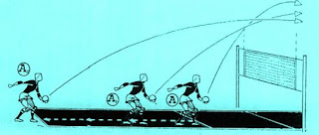
Рис. 40
Спеціальні вправи:
- Подача м'яча на точність: у межі майданчика; в праву і ліву, далеку і ближню її половини; на три поздовжні частини (4-5, 6-3,
1-2 зони), у кожну із зон; до бічних лініях; до лицьової лінії; на партнера располагающегося в різних точках майданчика; двоє партнерів стоять поруч на відстані від 2,0 до 0,5 м - м'яч направляє між ними.
- Виконання великої кількості подач поспіль без помилок
(В залежності від рівня підготовленості).
- Змагання на більшу кількість подач поспіль без помилок
(В задану ділянку), на задане число спроб (облік помилок).
Подач м'яча треба приділяти увагу на кожному уроці. Якщо це на входить у завдання уроку, то в кінці його займаються виконують
5-10 подач.
У процесі багаторічної навчання вимоги поступово підвищуються: від нижньої прямої подачі до складної на силу, плануючих в стрибку.
Не можна форсувати події-відразу вивчати верхню пряму подачу,
але і не можна зводити всю роботу до вивчення і вдосконалення одного способу.
Якщо займаються досконало володіють подачею м'яча основними способами і впевнено діють на прийомі подачі - це надійна гарантія успішного навчання та вдосконалення уміння
і навичок отримання знань.
Помилки:
- Ноги не зігнуті в колінних суглобах;
- Тулуб не нахилений вперед;
- Подброс м'яча вище рівня голови;
- Подброс м'яча близько до тулуба;
- Удар по м'ячу вище пояса і не напруженою кистю.

